\МИНИСТЕРСТВО СЕЛЬСКОГО ХОЗЯЙСТВА РОССИЙСКОЙ ФЕДЕРАЦИИ
__________________________________________________________________________
ИНФОРМАЦИОННЫЙ ЛИСТ
филиала ФГБУ «РОССЕЛЬХОЗЦЕНТР» по Волгоградской области
№ 8 от 25 апреля 2024 г.

Контролируем капустную моль на посевах крестоцветных.
Уважаемые сельхозтоваропроизводители!

При наступлении жаркой и сухой погоды может наблюдаться массовое размножение вредителя, активное питание и вредоносность гусениц на посевах крестоцветных культур, когда одно поколение может накладываться на другое.
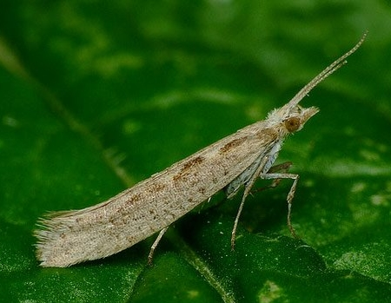 Бабочка капустной моли.
На территории Волгоградской области вредитель может развиваться в 4-х и более поколениях. Уже отмечено начало лёта бабочек перезимовавшего поколения в южных районах на посевах горчицы.
Рекомендуем проводить постоянный мониторинг посевов горчицы и при численности вредителя выше ЭПВ 5 гусениц на растение обработать посевы инсектицидами, предпочтение желательно отдавать наземному способу.
Напоминаем, что у вредителя быстро формируется приобретенная устойчивость к применяемым классам инсектицидов. Резистентность к фосфорорганическим соединениям возникает у моли за одно - два поколения, поэтому применять вещества из этой группы больше одного - двух раз нецелесообразно. Возникает необходимость чередовать инсектициды разных классов во избежание формирования устойчивых популяций.
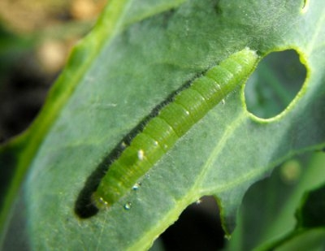 Гусеница капустной моли.
Защитные мероприятия инсектицидами следует проводить согласно Государственного каталога пестицидов и агрохимикатов, разрешенных к применению на территории Российской Федерации в 2023 году.
Обязательно заранее оповещать пасечников о планируемых обработках!
Филиал ФГБУ «Россельхозцентр» по Волгоградской области оказывает консультационные услуги сельхозтоваропроизводителям в области защиты растений. По всем интересующим вопросам обращаться в районные отделы филиала или в областной отдел защиты растений по тел. 8-995-428-20-29.

